宁夏人力资源服务行业协会
2022年度总结报告

一、协会概况
宁夏人力资源服务行业协会成立于2015年1月8日，由宁夏民政厅、宁夏人力资源和社会保障厅审批成立的全区从事人力资源服务行业的机构、团体和个人组成的专业性、地方性社会组织。旨在维护全区行业市场秩序，规范行业标准，加强行业之间的交流和协调，为行业整合资源，提供业务培训和发展咨询服务；发挥行业协会的桥梁纽带作用，配合政府，培育市场，服务社会；加强对外交流，创新宁夏人力资源产业发展模式，促进宁夏人力资源行业健康发展，实现宁夏人力资源的有效配置及社会经济的快速发展，为宁夏经济社会又好又快发展提供人力资源智力保障。
二、协会党建及相关工作开展
宁夏人力资源服务行业协会党支部于2018年1月正式成立，在自治区非公经济组织和社会组织工委、自治区民政厅社会组织综合党委的指导支持下，宁夏人力资源服务行业协会党支部以服务型党组织建设为主线，把党组织的政治功能寓于人力资源服务的功能之中，形成党建与人力资源服务相融共济的良好格局。
（一）2022年11月10日中共宁夏人力资源服务行业协会支部大会认真听取了钱占福、牛家城同志的转正申请报告。
在预备期间表现良好，2022年11月10日，支部大会讨论了钱占福同志的转正问题。大会有表决权的党员6名，应到会6名，实到会4名。经与会党员讨论并采取无记名投票的方式进行表决，4票赞成，0票反对，0票弃权。根据表决结果，同意牛家城同志按期转为中共正式党员。
（二）党的二十大报告在全区人力资源服务行业引发热烈反响协会会员单位成员积极发言。
10月16日上午，中国共产党第二十次全国代表大会在北京人民大会堂隆重开幕。《报告》在全区人力资源服务行业中引起强烈反响，大家一致认为《报告》鼓舞人心、催人奋进，纷纷表示将在各自岗位上踔厉奋发、勇毅前行，要对照报告提出的新任务新要求，以实际行动捍卫“两个确立”、践行“两个维护”，为努力促进全区人力资源服务高质量发展，为全面建设社会主义现代化美丽新宁夏贡献力量。
（1）自治区民政厅社会组织综合党委委员、宁夏人力资源服务行业协会党支部书记、会长、宁夏人力资源服务行业协会团有限协会董事长王文韬
10月16日上午，中国共产党第二十次全国代表大会在北京人民大会堂隆重开幕，习近平总书记代表第十九届中央委员会向党的二十大作报告。报告内容高屋建瓴、内涵丰富，鼓舞人心、催人奋进，站在全局和战略的高度，全面总结了十九大以来五年的工作和新时代十年的伟大变革，深刻阐释了事关新时代党和国家事业发展的一系列重大理论和实践问题，为我们准确理解和把握未来一个时期党和国家事业发展的大政方针和决策部署，提供了根本遵循。习近平总书记指出从现在起，中国共产党的中心任务就是团结带领全国各族人民全面建成社会主义现代化强国、实现第二个百年奋斗目标，以中国式现代化全面推进中华民族伟大复兴。作为新时代人力资源服务行业的排头兵，我将把学习报告精神与做好人力资源服务行业发展结合起来，用奋斗目标指引前进方向，坚持党的领导，坚持底线思维，坚持守正创新；以推动高质量发展为首要任务，坚持科技是第一生产力、人才是第一资源、创新是第一动力，继续深入实施创新驱动引进人才战略，充分发挥人力资源服务行业优势，建设现代化人力资源服务体系；勇于承担新时代的历史使命，带领行业坚守品质、持续创新、健康发展，以自己的实际行动捍卫“两个确立”、践行“两个维护”，为全面建设社会主义现代化国家贡献自己的力量。
（2）宁夏人力资源服务行业协会荣誉会长、宁夏铁发咨询管理集团有限协会董事长王智武
中国共产党第二十次全国人民代表大会在京召开，习近平总书记代表第十九届中央委员以“高举中国特色社会主义伟大旗帜，全面贯彻新时代中国特色社会主义思想，弘扬伟大建党精神，自信自强、守正创新，踔厉奋发、勇毅前行，为全面建设社会主义现代化国家、全面推进中华民族伟大复兴而团结奋斗”为主题会作了报告，从十六个方面总结了过去五年工作取得的光辉成绩。通过认真学习深感二十大报告高屋建瓴，内容丰富、振奋人心，是指引中华民族实现伟大复兴的纲领性文件。其中让我感触最深刻的是习总书记提到的：深入贯彻以人民为中心的发展思想，在幼有所育、学有所教、劳有所得、病有所医、老有所养、住有所居、弱有所扶上持续用力，使人民生活全方位改善；人均预期寿命增长到78.2岁，居民可支配收入以16500元增加到35100元；建成世界上规模最大的教育体。党所确定的恢弘目标令人感动、使人振奋，真真切切的感受到人民至上并不是一句口号，让人民群众内心上更加热爱中国共产党。
中国共产党自成立的第一天开始，便将全心全意为人民服务确定为宗旨，经过百年奋斗，验证了我党不忘初心，砥砺前行，在向前走的同时，不曾忘记走过的路；走的再远、走到再辉煌，也没有忘记过去、更没有忘记为什么出发，在2021年实现了中国人民建成小康社会的目标。在全党全国各族人民迈上全面建设社会主义现代化国家新征程、向第二个百年奋斗目标进军的关键时刻，习总书记确定了下一个目标：到2049年新中国成立100周年时建成富强、民主、文明、和谐、美丽的社会主义现代化国家。
听着总书记掷地有声的战略安排，心情十分激动，倍受鼓舞、更对未来充满信心和希望。何其有幸，生于华夏，安于盛世，身为一名中国共产党员感到骄傲与自豪。展望未来，我将明确二十大赋予的新历史使命，肩负新担当，迈步新征程，为建设强国、创造人民幸福生活而奋斗，在平凡岗位上作出自己的贡献，继续为宁夏人力资源市场发展贡献力量，以奋斗者蓬勃之姿态献礼二十大。
（3）宁夏人力资源服务行业协会副会长、宁夏共享人力集团有限协会董事长张明
10月16日上午，举世瞩目的中国共产党第二十次全国代表大会在北京开幕，能见证这一伟大的历史时刻，我倍感骄傲与自豪。
会上，习近平总书记代表第十九届中央委员会向大会作了题为《高举中国特色社会主义伟大旗帜 为全面建设社会主义现代化国家而团结奋斗》的报告，这是一份万众瞩目的成绩单，是催人奋进的路线图，是接续奋斗的宣言书，令全国人民深受鼓舞，倍感振奋。
习近平总书记在报告中多次提及“高质量发展”，并特别指出“高质量发展是全面建设社会主义现代化国家的首要任务”，强调要“坚持把发展经济的着力点放在实体经济上，推进新型工业化，加快建设制造强国、质量强国、航天强国、交通强国、网络强国、数字中国，要毫不动摇鼓励、支持、引导非公有制经济发展，充分发挥市场在资源配置中的决定性作用，更好发挥政府作用。”报告中的重要论述振聋发聩、掷地有声，为非公经济的发展壮大进一步指明了方向、明确了要求，也为我们广大非公有制经营者增强了信心。
作为宁夏人力资源行业龙头企业的管理者，我将引领员工把学习贯彻党的二十大精神作为当前和今后一个时期的首要政治任务，将报告精神贯穿于我的工作实践当中，解放思想、奋发进取，不断创新工作思路，为银川人力资源行业、银川市的高质量发展努力奋斗，贡献自己的一份力量！
（4）宁夏人力资源服务行业协会副会长、宁夏立人人力资源管理有限协会总经理张爱平
习近平总书记在二十大报告中强调，必须坚持科技是第一生产力、人才是第一资源、创新是第一动力，深入实施科教兴国战略、人才强国战略、创新驱动发展战略，开辟发展新领域新赛道，不断塑造发展新动能新优势。
人才是第一根基。报告中提到的“三个第一”强调了教育、科技、人才对于全面建设社会主义现代化国家的基础性、战略性作用。科技、人才、创新三个“第一”，共同支撑了发展这个第一要务。而三个“第一”也有着内在联系，科技第一生产力、创新第一动力的实现，归根结底要靠人才第一资源。因此，三个‘第一’的落脚点，可以概括为‘人才是第一根基’。
听了习近平总书记的二十大报告深受鼓舞，感受到祖国的无比强大，对今后的发展充满无比的信心！作为一家人力资源服务型协会，对人才就业工作、满足企业的高标准需求既要勇于担当，也要勇于创新。首先我们协会平台要以“互联网+”人力资源服务为起点，向纵深化服务链延伸，致力于破解就业结构性矛盾，促进人才区域均衡；尤其是乡村人才振兴，为新型工业化、信息化、城镇化、农业现代化培养和输送人才。通过互联网+人力资源服务，使专业人才能获得职业尊严和成就感。
其二是灵活就业形态大幅增加。共享用工等新就业方式不断涌现，平台就业等新就业形态正日益成为多渠道就业的新增长点。随着人才流动越来越少受到地域、制度、成本或信息方面的限制，以及灵活就业形态的制度性安排，人才有可能不完全依附于任何一个组织，企业用工需要适应这种新机制。所以我们将大力推进平台用工形式，协同建立线上线下灵活用工市场，使区域劳动力再无失业之人，为企业着急用工排忧解难。为高速发展的社会主义现代化建设、中华民族的伟大复兴竭尽绵薄之力！
（5）宁夏人力资源服务行业协会副会长、固原市人力资源服务行业协会会长、宁夏天下金盾保安服务有限协会总经理陈海堂
2022年10月16日上午，中国共产党第二十次全国代表大会在北京人民大会堂隆重开幕。大会是在迈上全面建设社会主义现代化国家新征程、向第二个百年奋斗目标进军的关键时刻召开的一次十分重要的大会。举国关注、举世瞩目。习⁠近⁠平总书记代表第十九届中央委员会向大会作报告。报告文风普实、内容简明、词汇易懂，总结客观、指引明确、目标宏伟，心系祖国、情怀人民、关注民生，凝心聚力、令人鼓舞。
作为非公企业负责人和人力资源服务行业的从业者，我将及时关注党的二十大新闻报道，认真学习党报党刊的重要社论、理论文章和专题报道，特别是关于就业领域的政策信息。及时通过多种形式组织协会全体员工学习讨论，迅速形成浓厚的学习贯彻党的二十大精神的氛围。按照会议精神和区、市、县各级党委政府的决策部署，积极引导教育全体员工听党话、感党恩、跟党走，牢固树立中华民族共同体意识，积极践行社会主义核心价值观。不断改革创新、持续转型升级，切实提升企业核心竞争力，为实现协会可持续发展、推动人力资源服务行业健康发展、助力经济社会高质量发展而踔厉奋发，笃行不怠。
（6）宁夏人力资源服务行业协会副会长、宁夏润博华人力资源服务有限协会总经理李玉虎
10月16日上午，我作为宁夏人力资源服务行业协会一份子，怀着无比激动的心情，通过电视、网络等多种方式，收听收看党的二十大开幕式盛会。会后，党员们认真讨论学习了党的二十大报告，纷纷表示深感自豪、备受鼓舞，并结合自身的思想、学习和工作实际，畅谈二十大报告认识体会。我从习近平总书记“增进民生福祉，提高人民生活品质”的话语中，领悟到“全心全意”的爱民之心。报告中一个个扎实有料的民生“大礼包”，都体现了“为民谋利、为民解忧”。民生无小事，枝叶总关情。要把人民群众的安危冷暖时刻放在心上，想群众之所想、急群众之所急、解群众之所困，把人民群众的“关键小事”当作自己的“心头大事”，始终做到“民呼我行”，用心、用情、用力解决群众急难愁盼问题，做群众的贴心人、暖心人、称心人，不断提高人民群众的获得感、幸福感和安全感。在抗疫时期，积极主动参与核酸检测工作，扫码登记，维持秩序。
（7）宁夏人力资源服务行业协会副秘书长王梓全
新的时代，新的征程。
2022年10月16日中国共产党第二十次全国代表大会在北京人民大会堂隆重召开。聆听了习总书记的报告，作为一名中国共产党人，我深感自豪。中华民族的自豪感、荣誉感油然而生。
习总书记报告中在关于“实施科教兴国战略，强化现代化建设人才支撑”中提到“人是科技创新最关键的因素。千秋基业，人才为先。实现中华民族伟大复兴，人才越多越好，本事越大越好。”这个理念要始终落实到我的日常工作中，努力提高自身专业化水平，加强人才队伍建设，加大力度培养骨干人才、储备后备人才。将自己所学、所积累的经验，认真总结提炼，积极为行业选育人才、培养人才，积极助力宁夏人力资源服务行业协会的发展，贡献自己的绵薄之力。
（8）宁夏人力资源服务行业协会副秘书长、宁夏塞上应理人力资源服务有限协会总经理汪涛
党的二十大于十月十六日召开，宁夏塞上应理人力资源服务有限协会组织全体员工观看并学习二十大相关精神。习近平总书记在党的二十大上，擘画了在全面建成社会主义现代化强国新征程上。回望过往的奋斗路，眺望前方的奋进路，从党的十九大到党的二十大，是实现“两个一百年”的历史交汇期。历史是最生动的、是最具有说服能力的教科书，必须要把党的历史学习好、总结好、把党的宝贵经验传承好、发扬好、铭记好，担任好历史的使命，从党的历史经验中吸取前进的力量，为中华民族的伟大复兴贡献出自己的一己之力。
中国共产党自一九二一年成立以来，始终把为人民谋幸福、为中华谋复兴作为自己的初心及使命，党团结人民，使几千年封建社会历史的国家真正实现了人民当家做主，从落后的农业国演进为世界第一制造业大国，从人民的温饱不足到现在的全面小康。百年党史用事实证明了中国共产党始终团结人民、尊重人民、坚持一切为了人民、一切依靠人民，从群众中来、到群众中去，始终保持同人民群众的血肉联系，始终接受人民批评和监督，始终同人民同呼吸、共命运、心连心。
作为新时代的接班人我们要肩负起历史使命，抱有远大理想、努力提高自身素养、调整好自己的心态、摆正好自己的位置、要有能吃苦耐劳的精神、有责任感、并且树立终身学习的观念，通过不断的学习来适应社会，坚定战略自信，保持战略清醒，增强信心斗志，以实际行动迎接党的二十大胜利召开，并且高举中国特色社会主义伟大旗帜，奋力谱写全面建设社会主义现代化国家崭新的篇章。
雄狮怒吼国人醒，中华先辈洗耻辱，巨龙腾飞九州欢，党的光辉照华夏，春风万里人心暖，中国共产党的精神一直光芒万丈，照耀祖国大地、万里山河，这也成为我们新青年不断努力拼搏的精神动力，我们深知党的最高理想和最终目标是实现共产主义。作为当代新青年我们生在红旗下，长在春风里，我们热爱我们的祖国，也热爱中国共产党。我们将时刻为理想而努力，牢固树立“为天地立心，为生民立命，为往圣继绝学，为万世开太平”的理想，不断强化自身专业能力，不断增强学习的主动性、创造性，我们愿意以行动证明自己的决心。紧跟党的步伐，一步一个脚印，听党指挥，为党和人民战斗，我们将放下从前的稚嫩，认真且努力塑造全新的自己，成为党和国家真正所需的忠诚儿女。
（三）凝心聚力 共同战“疫”——宁夏人力资源服务行业协会在行动
“新型冠状病毒肺炎”疫情发生以来，我区及时启动了重大突发公共卫生事件一级响应，各项疫情防控工作有序扎实推进。积极响应人社部和中国人才交流协会号召，并在自治区党委、政府的坚强领导下，按照自治区民政厅社会组织综合党委的统一部署，密切关注疫情动态，指导并动员会员单位和行业企业凝心聚力、勇挑重担。多渠道、多途径、多方面，积极投身疫情防控服务工作，全面贯彻落实党和政府关于疫情防控的重要决策部署，助力打赢疫情防控阻击战。
1、借助“互联网”平台,全力推进疫情防控宣传
从疫情发生，协会通过“宁夏人力资源服务行业协会” “宁夏第一资本”等微信公众平台，及时向行业推送了自治区政府、银川市政府、人力资源社会保障部等发布的 “疫情防控”相关文件，让全行业第一时间了解全社会抗击疫情的动态、防控措施等，做好线上疫情防控科普宣传。
2、快速响应，积极行动，贯彻落实防控工作
宁夏人力资源服务行业协会党支部紧急召开会议，会长单位宁夏人力资源服务行业协会团有限协会发起成立“宁夏人力资源服务行业防控疫情支援小组”，向会员单位和行业企业发出《关于防控新型冠状病毒感染肺炎疫情的倡议书》。动员全体会员单位和行业企业全力以赴做好疫情防控工作，各地行业协会积极响应，有钱出钱，有力出力，同舟共济，汇聚起绵薄力量，共同抗击新型冠状病毒肺炎，为防止疫情进一步扩散和蔓延贡献力量。
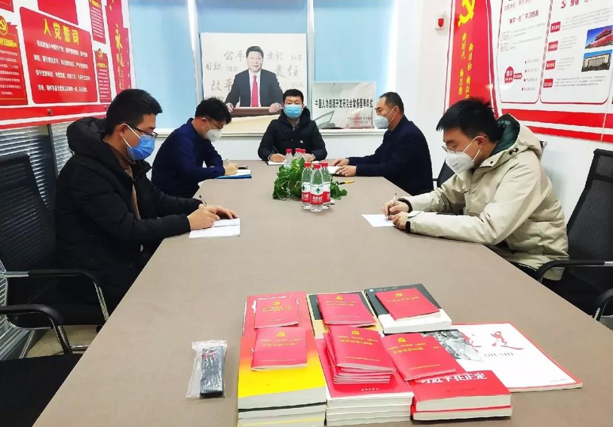
成立宁夏人力资源服务行业防控疫情支援小组

3、践行初心使命，展现担当作为
（1）发挥基层党组织先锋模范作用，主动履行社会责任。
在这全民抗击疫情的关键时期，宁夏人力资源服务行业协会积极响应各级党委、政府的号召，积极发挥基层党组织先锋模范作用。
宁夏人力资源服务行业协会党支部、协会会长单位宁夏人力资源服务行业协会团有限协会主动履行社会责任，购买万元爱心物资，投入到疫情防控工作。连日来给石银高速交通防疫检查站、宁夏医科大学总医院、金凤区工业集中区社区等有关单位送上消毒液、牛奶、方便面等爱心物资，为疫情防控一线工作者送上温暖，助力疫情防控工作。银川市社会保险事业管理中心、宁夏医科大学总医院、金凤区人力资源和社会保障局、金凤区工业集中区社区党支部等单位代表疫情防控一线的工作者对协会党支部和协会会长单位的爱心捐助表示感谢。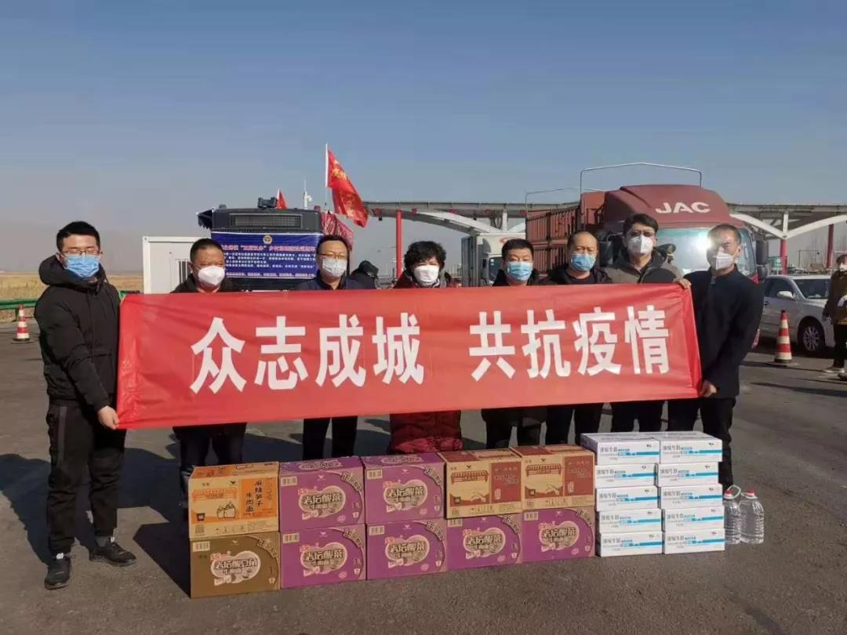
协会会员单位为石银高速交通防疫检查站送爱心物资
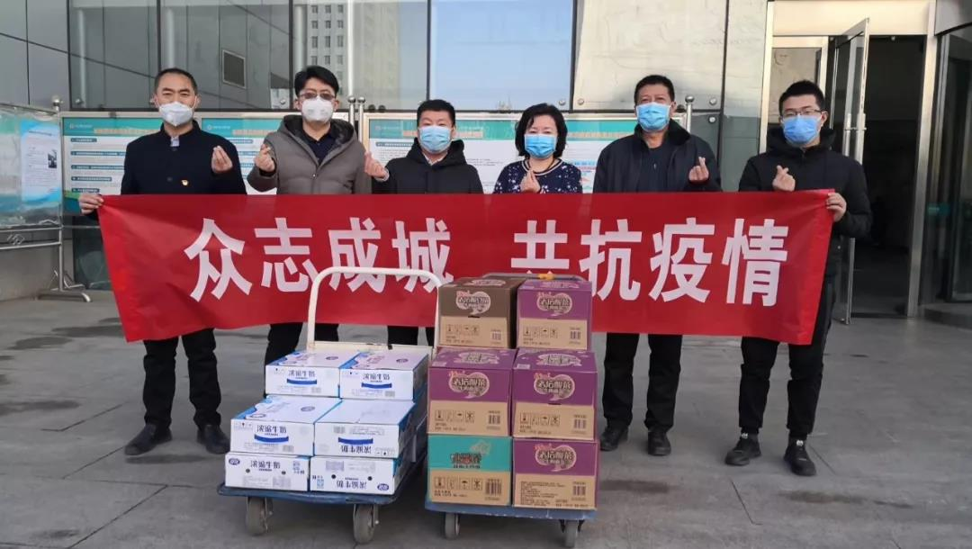
协会会员单位为宁夏医科大学总医院送爱心物资

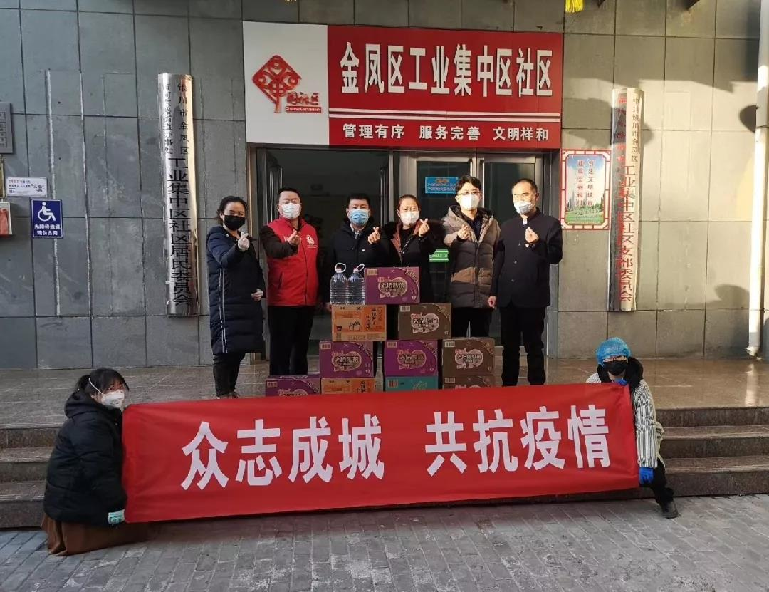
协会会员单位为金凤区工业集中区社区送爱心物资

宁夏人力资源服务行业协会副会长单位宁夏共享人力资源有限协会积极部署应对疫情防控，协调人力助力保障物资生产，捐资捐物。协会副会长、协会董事长张明向银川市西夏区慈善总会捐款30000元。
宁夏人力资源服务行业协会副会长单位宁夏源众人力资源服务有限协会在疫情期间向奋战在一线的银川市第一人民医院医护人员，政务热线客服人员捐资助战，送上牛奶、面包、饼干、洗手液等共计20000多元的慰问品。
宁夏人力资源服务行业协会副会长单位宁夏艾瑞特医疗技术服务有限协会，组织购买了各种抗疫物资第一时间捐赠到一线医院，截止目前协会为宁夏卫健委、宁夏援鄂医疗队、宁夏第五人民医院、石嘴山中心医院、吴忠市人民医院、中卫市人民医院、固原市人民医院等单位捐赠了医用外科口罩、防护服、护目镜、医用酒精、医用免洗手消毒液、医用防护面屏等价值230000余元的防疫物资，助力一线，共同战“疫”。
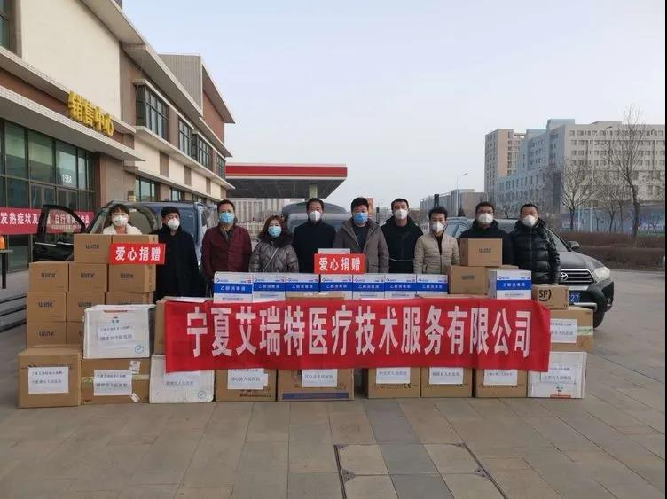
协会会员单位捐赠物资
（2）多地参与疫情防控工作。
在宁夏人力资源服务行业协会的倡议下，石嘴山市人力资源服务行业协会会长单位，宁夏安富人力管理服务有限协会向会员单位宣传居家中医养生方法。通过微信宣传不走亲、不访友、不聚集等疫情防控措施。
吴忠市人力资源服务行业协会会长单位，宁夏立天人力资源管理有限协会组织会员线上学习疫情防控知识，为会员推送防范新型冠状病毒肺炎的文章。
固原市人力资源服务行业协会会长单位，宁夏天下金盾安保服务有限协会分别到西吉、泾源、隆德县慰问疫情防控一线安保工作者，并为他们送上了爱心物资。
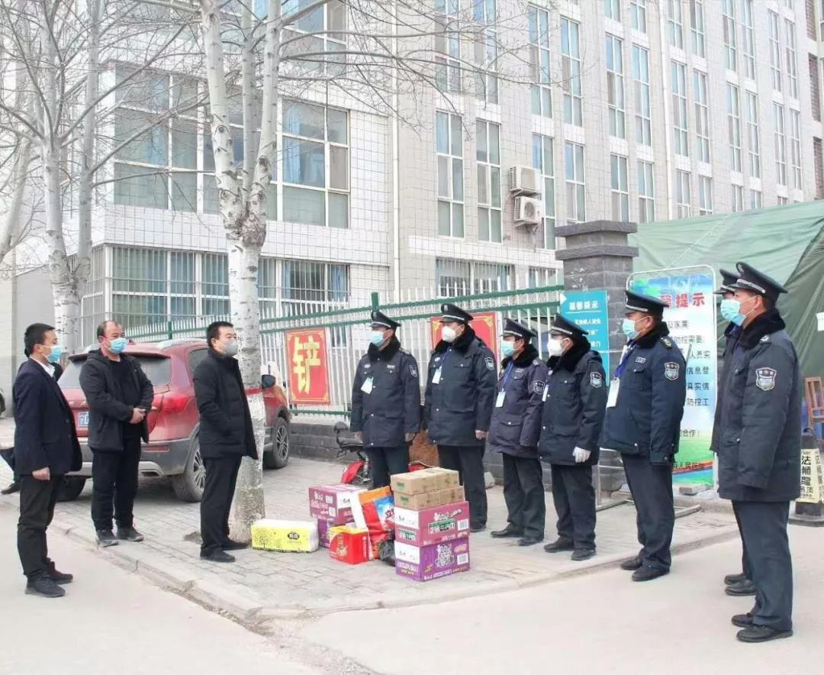
协会会员单位捐赠现场

中卫市人力资源服务行业协会会长单位，宁夏柯源人力资源管理咨询有限协会，向行业单位和会员个人发起倡议，为此次灾情捐款捐物。各人力资源服务机构和个人纷纷踊跃响应、贡献绵薄之力，自发自愿捐款33000余元，物资共计5000多元。
会长单位宁夏柯源人力资源管理咨询有限协会捐款10600元，物资5000元；宁夏彤冠信息科技有限协会捐款10000元；宁夏华赢人力资源服务有限协会捐款4700元；宁夏塞上应理人力资源服务有限协会捐款3100元；宁夏畅途网络科技有限协会捐款1716.6元；宁夏云舟人力资源服务有限协会捐款1100元；中卫市共盛元劳务有限协会捐款1000元。
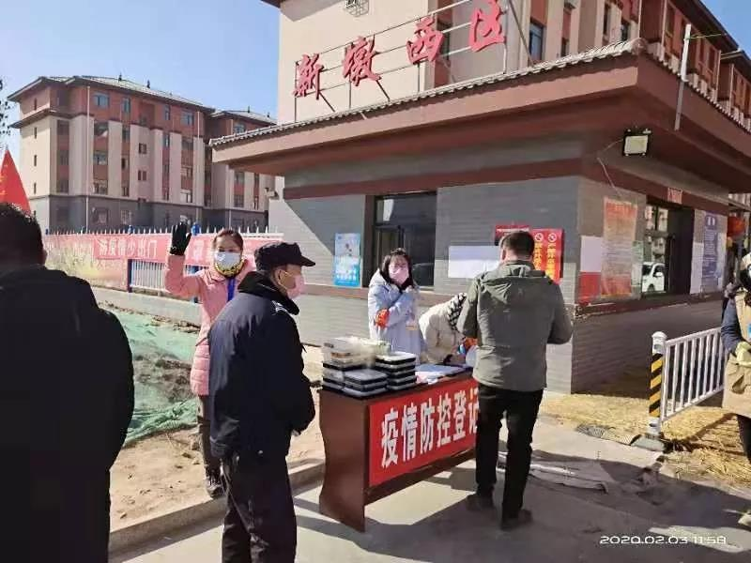
协会会员单位参与社区防疫工作

（3）积极号召，开展疫情防控志愿工作。宁夏人力资源服务行业协会积极行动，多方筹措资源，开展防疫志愿服务，排查住户信息，张贴、发放疫情防控宣传资料，协助配送防疫物资等工作。宁夏人力资源服务行业协会副会长主动向所在社区疫情工作指挥部联系，投身到抗击疫情工作中，组织会员深入到社区、居民小区轮流值守。宁夏人力资源服务行业协会团有限协会部分同志，志愿参与到社区工作，在疫情防控一线进行人员核实、进门登记、体温测量等工作。
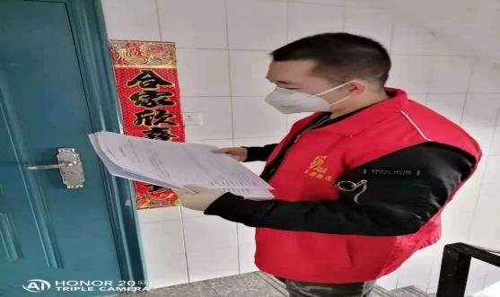
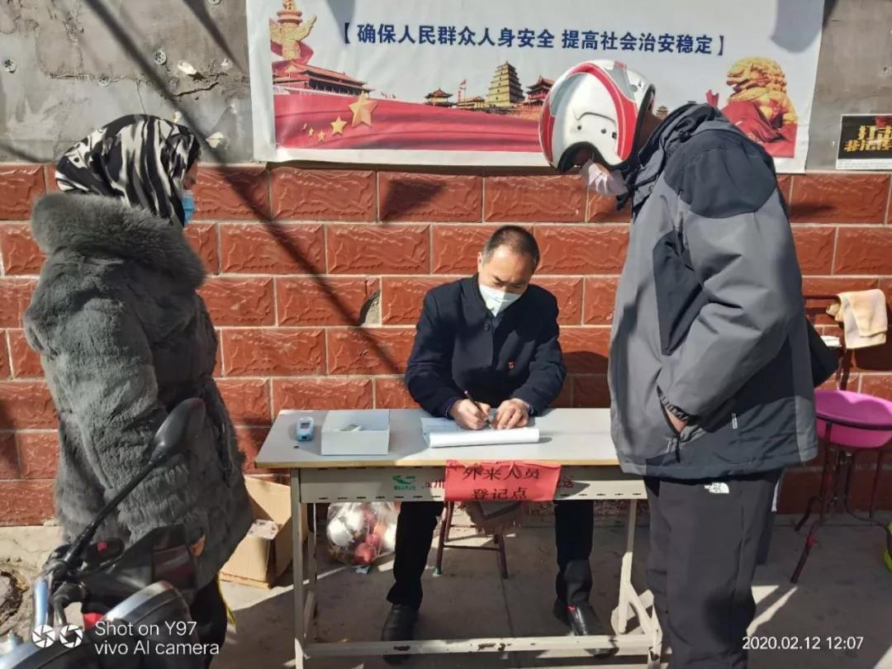
协会会员参与社区防疫工作
4、践行初心使命，提升服务
宁夏人力资源服务行业协会积极与发达地区人力资源机构对接交流，共同开展互联网+人力资源服务的部署，联合开发了互联网招聘会平台，互联网人力资源管理平台，互联网灵活用工平台、互联网培训平台等互联网线上产品，将通过五个地市行业协会实施，确保疫情期间更好的为社会提供人力资源服务。
5、使命重在担当，实干赢得未来
面对疫情，宁夏人力资源服务行业协会围绕全区人力资源服务行业一盘棋的战略思路，积极发挥行业协会的桥梁纽带作用，积极承接政府职能，传达政府要求，动员行业企业落实防控措施，服务社会。面对新形势创新人力资源产业发展模式，服务于行业发展。疫情无情人有情，在疫情面前，协会勇于“逆行”，全力以赴，各项举措并进，履行社会责任，贡献力量。希望全国人民共同努力，早日打赢这场疫情防控阻击战。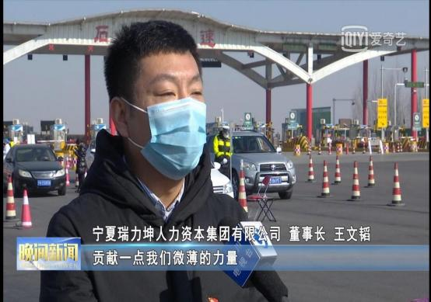

（四）人才培训
协会从2015年起，每年培训人力资源服务行业从业人员500人，政务、商务礼仪等各类政府、企业培训1000人次，截止目前累计培训4000余人次，全面提升宁夏人力资源服务业基层人员的理论水平、专业素质和能力技巧。
1、2022年宁夏人力资源服务行业资格培训班的举办。
宁夏人力资源服务行业协会为深入贯彻落实《人力资源市场暂行条例》，进一步加强了宁夏人力资源服务行业培训管理相关工作，建立健全了培训相关规章制度。为提升培训效果，达到了解政策、熟悉规范、提升工作能力的目的，协会编写了《人力资源服务行业知识选编》，进一步规范宁夏人力资源市场活动，促进人力资源服务业健康发展。
宁夏人力资源服务行业协会在2022年度受疫情影响，开设线上培训班共计7期，培训累计培训人数194人。培训班旨在规范宁夏人力资源服 务行业市场建设，提高宁夏人力资源服务机构及从业人员服务质量，提升宁夏人力资源服务行业从业人员服务专业化水平。
2、全区人力资源服务业高质量发展理念提升班;培训对象（50人），5天，地点：广州。
培训内容：重点解读人力资源服务业的概念、发展理念，以及对促进当地产业结构调整和经济社会发展的重要性，更新观念，提升立足本地本部门职责职能，用先进理念谋划人力资源服务业发展、出台有力的支持措施，促进全区人力资源服务业高质量发展。培训主要采取专题讲座、现场教学等方式进行。
组织实施：宁夏回族自治区人社厅人力资源流动管理处主办，采取购买服务方式，委托宁夏人力资源服务行业协会具体承办，负责培训班的教学管理、后勤保障、学员考核等。培训结束时，将颁发《全区人力资源服务从业人员培训证书》。
- 招聘活动
2022年金凤区“双互动 双巩固”“金秋启航”专场招聘会单位名称：金凤区就业创业和人才服务中心
时间：2022年9月16日
地点：金凤区阅海湾中央商务区正丰未来中心D座南侧（企业智慧服务中心门前广场）
活动主题：“就”在金秋，“职”面未来。
参展企业：50家
三、2022年所获荣誉
2022年被评为“全国工商联人力资源服务业委员会委员”
2022年亚太人力资源服务奖项评选中荣获“促进就业实践案例奖”
2022年亚太人力资源服务奖项评选中荣获“优秀企业家奖”
四、未来展望
使命重在担当，实干赢得未来。作为全区人力资源服务行业的排头兵，宁夏人力资源服务行业协会愿意为政府分担解忧。用行动去服务政府，用智慧去服务人才、用真心去服务学校、用专业去服务企业，用情怀去服务社会。紧密地团结在以习近平同志为核心的党中央周围，不忘初心，牢记使命，配合政府，服务市场，引领行业，当好全市人力资源服务行业的排头兵，为建设美丽新宁夏，共圆伟大中国梦而努力奋斗。

宁夏人力资源服务行业协会
2023年工作计划

一、2022年因为疫情影响，对整个人力资源服务行业冲击很大，存在的问题。
1、传统人力资源服务在新形势的变动下急需往信息化、数字化的快车道上进行转型，破除常规业务开展受地区、人员流动等因素的局限性。
2、现有人力资源服务行业良莠不齐，进入门槛低，相互低价竞价行为成为主流，造成服务质量低，产出利润低，维护成本高，接单风险大等问题。
3、员工的维权意识逐步增强，甲方单位为了规避自身风险，有意为转移风险而竞价发单，人力资源企业为了生存低价抢单，不考虑维护成本，不考虑潜在风险，被动压缩服务成本，影响服务质量。一旦服务企业风险点爆发，经常会出现与甲方单位相互推诿等情况，导致员工的负面情绪进一步放大，影响甲方企业也影响人力资源协会。
二、2023年宁夏人力资源服务行业协会相关重点工作方向。
1、积极推动企业服务转型，引入网络科技方面的新技术支持，加强开展互联网创新，搞活人力资源相关服务。如网络招聘、线上面试、线上考试、线上培训等。
2、努力加强从业人员自身业务水平，增强服务理念、服务意识。
（1）要加强从业人员法律法规培训，如《劳动法》、《劳动合同法》等人力资源行业最基本的法律知识；
（2）要加强从业人员社会保险、公积金缴纳、享受等方面的业务水平。如养老、医疗、生育、工伤、失业等保险等方面相关实施条例细则的培训；
（3）要加强服务专业度培训。完善服务流程、服务细节，增强服务理念、服务意识。培养从业人员工作积极性、主动性，为客户、员工做好人力资源后勤保障服务。变被动服务为主动服务。
三、2023年工作计划
2023年工作重心主要从以下几方面进行：
1、加大业务开拓力度。
加强业务团队建设，实行全员营销。协会里的每个人都是业务员，从自身日常工作入手，做好本职工作，得到客户认可，挖掘客户潜力，拓展客户渠道。
2、积极推动企业服务转型，在做好现有劳务派遣、劳务外包等常规业务的基础上，加大网络科技方面的新技术运用，大力推广、完善网络招聘、线上面试、线上考试、线上培训等业务。
3、每月、每季度按计划定期开展相关业务培训。
（1）从业人员法律法规培训，如《劳动法》、《劳动合同法》等人力资源行业最基本的法律知识；
（2）从业人员社会保险（养老、医疗、生育、工伤、失业）、公积金缴纳、申报、享受等方面的培训；
（3）服务专业度培训。开展业务操作中的服务流程、服务细节，增强服务理念、服务意识相关培训。加强从业人员工作积极性、主动性，为客户、员工做好人力资源后勤保障服务。变被动服务为主动服务。
4、拓宽新业务，打开思路，扩展眼界，整合资源，开发人力资源服务新业态。
在2023年里宁夏人力资源服务行业协会团要以高标准要求自己，起到行业标杆作用。奉公守法，精益求精，踏踏实实的做企业。做好客户与员工之间的坚实纽带，让客户满意、员工满意。助力甲方企业业务更好的开展，同时也提升我司自身的业务素养，提升我司的品牌影响力。

